Государственное бюджетное дошкольное образовательное учреждение
детский сад №109 общеразвивающего вида с приоритетным осуществлением деятельности по художественно-эстетическому развитию детей Адмиралтейского района Санкт-Петербурга

190103, Санкт-Петербург, 11-я Красноармейская улица, дом 9, литер А,
т.251-38-94, тел/факс 251-76-77

___________________________________________________________________________

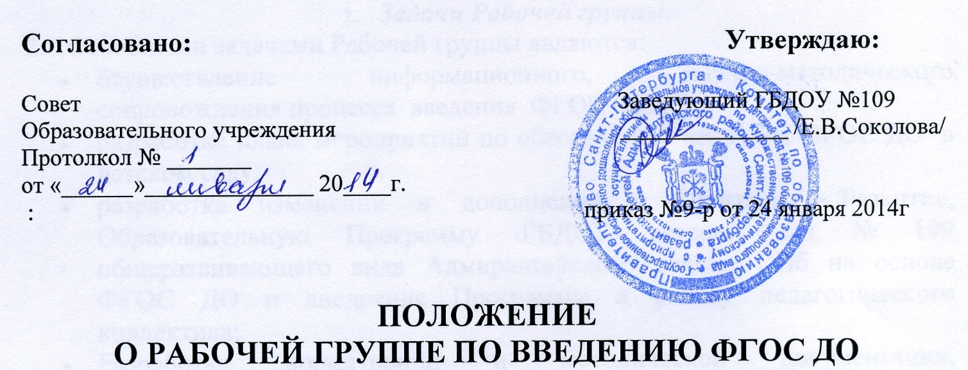в Государственном бюджетном
дошкольном образовательном учреждении детский сад №109 общеразвивающего вида с приоритетным осуществлением деятельности по художественно-эстетическому
развитию детей Адмиралтейского района Санкт-Петербурга

1.Общие положения
1.1. Настоящее положение регламентирует деятельность Рабочей группы по введению ФГОС ДО в Государственном бюджетном дошкольном образовательном учреждении детский сад №109 общеразвивающего вида с приоритетным осуществлением деятельности по художественно-эстетическому развитию детей Адмиралтейского района Санкт-Петербурга

1.2. Положение разработано в соответствии с Конституцией РФ, ФЗ «Об образовании в РФ» от 29.12.12г. №273-ФЗ вступившим в силу с 1 сентября 2013г., «Порядком организации и осуществления образовательной деятельности по основным общеобразовательным программам- образовательным программам дошкольного образования», законами и иными нормативными правовыми актами Российской Федерации, законами и иными нормативными правовыми актами субъекта Федерации.
1.3. Деятельность Рабочей группы осуществляется в соответствии с действующим законодательством РФ в области образования, нормативными правовыми документами, Уставом ГБДОУ детский сад № 109 общеразвивающего вида Адмиралтейского района СПб, а также настоящим Положением.
1.4. В состав Рабочей группы входят: председатель и члены рабочей группы из числа педагогических работников детского сада в количестве 6 человек.
1.5. Деятельность Рабочей группы направлена на координацию действий по исполнению «дорожной карты» по введению ФГОС ДО, на разработку изменений и дополнений в Образовательную Программу ГБДОУ детский сад № 109 общеразвивающего вида Адмиралтейского района СПб. 1.6. Срок действия данного положения – 3 года.
- Задачи Рабочей группы.
2.1.Основными задачами Рабочей группы являются:
- осуществление информационного, научно-методического сопровождения процесса введения ФГОС ДО;
- разработка плана мероприятий по обеспечению введения ФГОС ДО в детском саду;
- разработка изменений и дополнений в Программу Развитие, Образовательную Программу ГБДОУ детский сад № 109 общеразвивающего вида Адмиралтейского района СПб на основе ФГОС ДО и внедрение Программы в работу педагогического коллектива;
- Разработка нормативной и методической документации, регламентирующей реализацию Образовательной Программы;
- Повышение качества профессиональной деятельности педагогов, совершенствование их педагогического мастерства.
3. Функции Рабочей группы.
3.1. Функциями Рабочей группы являются:
- Изучение и анализ законодательных актов, нормативных документов, педагогической и методической литературы, регламентирующих вопросы дошкольного образования;
- Осуществление проблемно-ориентированного анализа образовательной деятельности ГБДОУ детский сад № 109 общеразвивающего вида Адмиралтейского района СПб на 2013-2018гг.;
- Выбор содержания и составление учебных планов, направлений педагогической деятельности образовательного процесса в соответствии с ФГОС ДО к общеобразовательной программе дошкольного образования;
- Представление информации о результатах введения ФГОС ДО в Уставом ГБДОУ детский сад № 109 общеразвивающего вида Адмиралтейского района СПб;
4. Порядок работы Рабочей группы.
4.1.Рабочая группа является коллегиальным органом. Общее руководство Рабочей группой осуществляет председатель группы.
4.2.Председатель группы:
- открывает и ведет заседания группы;
- осуществляет подсчет результатов голосования;
- подписывает от имени и по поручению группы запросы, письма;
- отчитывается перед Советом Образовательного учреждения о работе группы;
4.3.Из своего состава на первом заседании Рабочая группа избирает секретаря.
Секретарь ведет протоколы заседаний Рабочей группы, которые подписываются всеми членами группы. Протоколы Рабочей группы сшиваются в соответствии с правилами по делопроизводству и сдаются на хранение. Протоколы группы носят открытый характер и доступны для ознакомления.
4.4.Члены Рабочей группы обязаны:
- присутствовать на заседаниях ;
- голосовать по обсуждаемым вопросам;
- исполнять поручения, в соответствии с решениями Рабочей группы.
4.5.Члены Рабочей группы имеют право:
- знакомиться с материалами и документами, поступающими в группу;
- участвовать в обсуждении повестки дня, вносить предложения по повестке дня;
- в письменном виде высказывать особые мнения;
- ставить на голосование предлагаемые ими вопросы.
4.6.Вопросы, выносимые на голосование принимаются большинством голосов от численного состава Рабочей группы.
4.7.Нумерация протоколов ведётся от начала календарного года.
4.8.Оперативные совещания Рабочей группы проводятся по мере необходимости, но не реже одного раза в месяц..
4.9.Результаты Рабочей группы доводятся до сведения педагогических работников на педагогическом совете.
5. Права Рабочей группы.
5.1.Рабочая группа имеет право:
- Вносить на рассмотрение Педагогического совета вопросы, связанные с реализацией введения ФГОС ДО;
- Требовать от работников учреждения необходимую информацию для осуществления глубокого анализа образовательного процесса;
- В отдельных случаях приглашать на заседание Рабочей группы представителей общественных организаций, образовательных и медицинских учреждений;
- Привлекать иных специалистов для выполнения отдельных поручений.
6. Ответственность Рабочей группы.
6.1.Рабочая группа несет ответственность за:
- Выполнение плана мероприятий по обеспечению введения в ГБДОУ детский сад № 109 общеразвивающего вида Адмиралтейского района СПб ФГОС ДО;
- Качество и своевременность информационной, консалтинговой и научно-методической поддержки реализации введения ФГОС ДО;
- Выполнение плана работы по разработке Программы Развитие, Образовательной Программы в обозначенные сроки;
- Своевременное выполнение решений Совета Образовательного учреждения, относящихся к введению ФГОС ДО;
- Соответствие Программы Развитие и Образовательной Программы требованиям ФГОС ДО;
- Компетентность принимаемых решений.
7.Срок действия настоящего Положения
7.1. Настоящее Положение вступает в действие с момента утверждения и издания приказа руководителя ГБДОУ детский сад № 109 общеразвивающего вида Адмиралтейского района СПб.
7.2. Изменения и дополнения вносятся в настоящее Положение по мере необходимости и подлежат утверждению руководителем ГБДОУ детский сад № 109 общеразвивающего вида Адмиралтейского района СПб.

